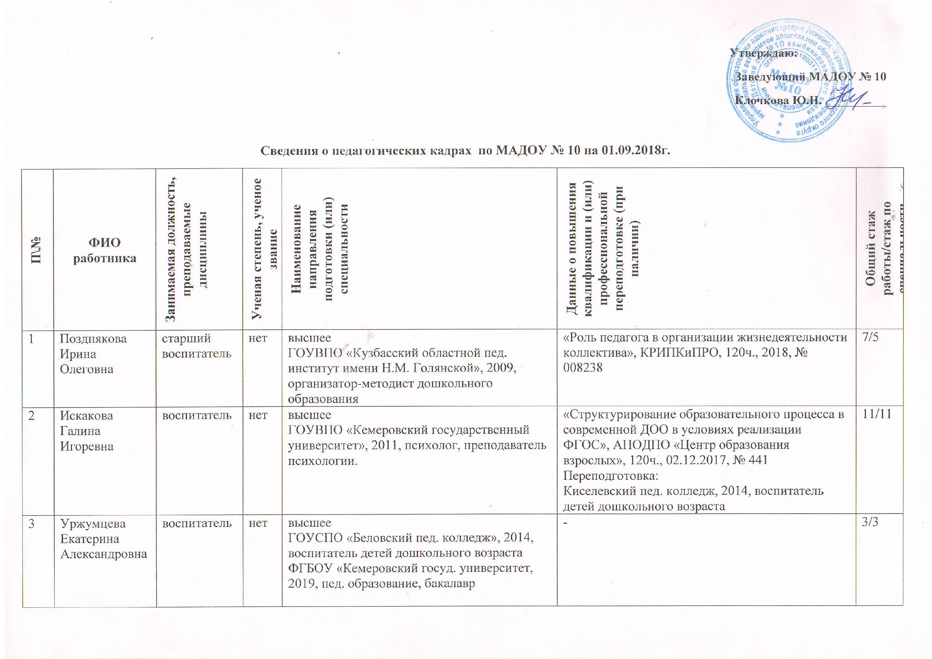
4 | Клопова Евгения Евгеньевна | воспитатель | нет | высшее  ГОУВПО «Кузбасский областной пед. институт имени Н.М. Голянской», 2008, организатор-методист дошкольного образования | «Современные подходы к содержанию и организации образовательно-воспитательного процесса в условиях введения ФГОС», Центр пед. инициатив и развития образования «Новый Век», 120ч., 31.08.2018, № 0016483 | 5/4
5 | Болотова Татьяна Владимировна | воспитатель | нет | среднее профессиональное  «Ленинск-Кузнецкого пед. училище», 1999, учитель начальных классов | «Теоретические и практические основы адаптации дошкольников к условиям детского сада» Центр пед. инициатив и развития образования «Новый Век», 108 ч., 20.04.2018, № 611155  Переподготовка: ГПОУ «Киселевский пед. колледж, 2017, воспитатель детей дошкольного возраста | 30/25
6 | Михайлова Ольга Викторовна | воспитатель | нет | среднее профессиональное  «Ленинск-Кузнецкого пед. училище», 1992, учитель начальных классов | «Психолого-педагогическое обеспечение готовностидошкольников к школьному обучению с учетом реализации ФГОС ДОО», Центр пед. инициатив и развития образования «Новый Век», 108 ч., 16.08.2018г, № 25251  Переподготовка: ГПОУ «Киселевский пед. колледж, 2017, воспитатель детей дошкольного возраста | 28/25
7 | Сапрыгина Светлана Григорьевна, декретный отпуск | воспитатель | нет | среднее профессиональное  ГОУСПО «Киселевский пед. колледж», 2015, воспитатель детей дошкольного возраста | «Теоретические и практические основы адаптации дошкольников к условиям детского сада» Центр пед. инициатив и развития образования «Новый Век», 108 ч., 26.04.2018, № 64066 | 5/4
8 | Дианова Ольга Александровна, декретный отпуск | воспитатель | нет | среднее профессиональное  ГОУСПО «Беловский пед. колледж», 2015, воспитатель детей дошкольного возраста | - | 6/4
9 | Кандрова Юлия Владимировна | воспитатель | нет | высшее  «Беловское пед училище», 1997, воспитатель в дошкольных учреждениях  Новокузнецкий государственный пед. институт», 2002, учитель начальных классов | «Индивидуальный подход в воспитании детей в условиях ДОО», АНОДПО «Центр образования взрослых», 120 ч., 29.10.2016, № 515 | 12/8
10 | Груненко Юлия Сергеевна | воспитатель | нет | среднее профессиональное  ГОУСПО «Беловский пед. колледж», 2013, воспитатель детей дошкольного возраста | «Современные подходы к содержанию и организации образовательно-воспитательного процесса в условиях введения ФГОС», Центр пед. инициатив и развития образования «Новый Век», 120ч., 31.08.2018, № 0016488 | 9/9
11 | Посеряева Анастасия Сергеевна | воспитатель | нет | среднее профессиональное  ГОУСПО «Кемеровский пед. колледж», 2016, воспитатель детей дошкольного возраста | «Теоретические и практические основы адаптации дошкольников к условиям детского сада» Центр пед. инициатив и развития образования «Новый Век», 108 ч., 22.05.2018, № 77360 | 1/1
12 | Белякова Любовь Фанисовна | воспитатель | нет | высшее  ГОУВПО «Кузбасский областной пед. институт имени Н.М. Голянской», 2007, учитель начальных классов | «Структурирование образовательного процесса в современной ДОО в условиях реализации ФГОС», АНОДПО «Центр образования взрослых», 120ч., 02.12.2017, № 433  Переподготовка: ГОУСПО «Киселевский пед. колледж», 2014, воспитатель детей дошкольного возраста | 15/10
13 | Качканова Юлия Александровна | воспитатель | нет | среднее профессиональное  ГОУСПО «Новокузнецкий пед. колледж № 2», 2007, воспитатель детей дошкольного возраста | «Индивидуальный подход в воспитании детей в условиях ДОО», АНОДПО «Центр образования взрослых», 120 ч., 29.10.2016, № 516 | 12/9
14 | Пронькина Надежда Павловна | воспитатель | нет | среднее профессиональное  «Беловское пед. училище», 1975, воспитатель детского сада | «Использование метода проэктов в организации самостоятельной деятельности дошкольников», КРИПКиПРО, 120ч., 21.04.2016, № 0003485 | 33/30
15 | Думчева Наталья Архиповна | воспитатель | нет | среднее профессиональное  «Новокузнецкое пед. училище № 2», 1982, воспитатель детского сада | «Структурирование образовательного процесса в современной ДОО в условиях реализации ФГОС», АНОДПО «Центр образования взрослых», 120ч., 02.12.2017, № 439 | 33/33
16 | Кладова Марина Давидовна | воспитатель | нет | среднее профессиональное  ГПОУ «Кемеровский пед. колледж», 2016, воспитатель детей дошкольного возраста | «Теоретические и практические основы адаптации дошкольников к условиям детского сада» Центр пед. инициатив и развития образования «Новый Век», 108 ч., 22.05.2018, № 00359 | 2/1
17 | Маринина Наталья Сергеевна | воспитатель | нет | Высшее  «Ленинск-Кузнецкое пед. училище», 1998, учитель начальных классов  ГОУВПО «Томский государственный пед. университет», 2004, педагог-психолог | «Развитие внимания и памяти дошкольников в условиях новых стандартов образования», Центр пед. инициатив и развития образования «Новый Век», 108 ч., 02.02.2018, № 300001 Переподготовка: ГОУСПО «Киселевский пед. колледж», 2011, воспитатель детей дошкольного возраста | 23/20
18 | Рудакова Татьяна Юрьевна | воспитатель | нет | высшее  «Новокузнецкий государственный пед. институт», 1995, учитель начальных классов  «Кузбасский региональный институт повышения квалификации и переподготовки работников образования», 2002, учитель-логопед | «Структурирование образовательного процесса в современной ДОО в условиях реализации ФГОС», АНОДПО «Центр образования взрослых», 120ч., 02.12.2017, № 457  Переподготовка: «Киселевский пед. колледж», 2014, воспитатель детей дошкольного возраста | 17/17
19 | Другова Анна Александровна | воспитатель | нет | высшее  ГОУВПО «Томский государственный пед. университет», 2005, педагог-психолог | «Структурирование образовательного процесса в современной ДОО в условиях реализации ФГОС», АНОДПО «Центр образования взрослых», 120ч., 02.12.2017, № 438  Переподготовка: ГОУСПО «Киселевский пед. колледж», 2017, воспитатель детей дошкольного возраста | 1/1
20 | Кретова Ольга Николаевна | воспитатель | нет | среднее профессиональное  «Беловское пед. училище», 1995, воспитатель в дошкольных учреждениях | «Современные аспекты обеспечения преемственности дошкольного и начального общего образования в условиях введения ФГОС», АНОДПО «Центр образования взрослых», 120 ч., 29.10.2016, № 521 | 20/20
21 | Рубцова Ольга Викторовна | воспитатель | нет | высшее  «Новокузнецкий пед. колледж № 2», 2003, воспитатель детей дошкольного возраста  ГОУВПО «Томский государственный пед. университет», 2003, учитель-логопед | «Структурирование образовательного процесса в современной ДОО в условиях реализации ФГОС», АНОДПО «Центр образования взрослых», 120ч., 02.12.2017, № 455 | 12/9
22 | Солодовникова Наталья Александровна | воспитатель | нет | высшее  ГОУСПО «Беловский пед. колледж», 2006, воспитатель детей дошкольного возраста, педагог-организатор студии (кружка) ритмики и хореографии  ГОУВПО «Кузбасский областной пед. институт имени Н.М. Голянской», 2011, организатор-методист дошкольного образования | «Особенности использования дидактических игр в НОД», КРИПКиПРО, 120ч., 21.04.2016, № 0003490 | 18/15
23 | Скударнова Надежда Анатольевна | воспитатель | нет | среднее профессиональное  «Беловское пед. училище», 1983, воспитатель в дошкольных учреждениях | «Современные аспекты обеспечения преемственности дошкольного и начального общего образования в условиях введения ФГОС», АНОДПО «Центр образования взрослых», 120 ч., 29.10.2016, № 533 | 25/18
24 | Охатрина Елена Васильевна | музыкальный руководитель | нет | среднее профессиональное  «Прокопьевское музыкальное училище», 1989, преподаватель  ГПОУ «Киселевский пед. колледж», 2013, воспитатель детей дошкольного возраста | «Развитие внимания и памяти дошкольников в условиях новых стандартов образования», Центр педагогических инициатив и развития образования «Новый век», 108ч., 02.02.2018, № 300002 | 28/28
25 | Курума Мария Николаевна | учитель-логопед | нет | высшее  ФГБОУВПО «Томский государственный педагогический университет». 2015, учитель-логопед | «Создание электронных учебных пособий», «Центр дистанционного образования Прояви себя» г Томск, 108 ч., 19.03.2018, № 08347 | 7/5
26 | Мелькова Татьяна Владимировна  внешний совместитель | учитель-логопед | нет | высшее  «Кузбасская государственная педагогическая академия», филиал в г. Ленинске-Кузнецком, 2003, учитель начальных классов  ФГБОУВПО «Кузбасская государственная педагогическая академия», 2012, учитель-логопед | «Психолого-педагогические основы профессиональной деятельности логопеда», АНО ДПО, 72ч., 01.10.2018, № 8058 | 29/29
27 | Кретова Лариса Юрьевна | воспитатель | нет | среднее профессиональное  Ленинск-Кузнецкое педагогическое училище, 1984, учитель начальных классов | «Современные подходы к содержанию и организации образовательно-воспитательного процесса в условиях реализации ФГОС ДО», АНО «Санкт-Петербургский центр доп. проф. образования», 144ч., 14.07.2018, № 01121  Переподготовка:  ГОУСПО «Киселевский пед. колледж», 2015, воспитатель детей дошкольного возраста | 19/17
28 | Рыжова Светлана Валериевна | воспитатель | нет | высшее  ГОУВПО «Томский государственный пед. университет», 2005, педагог-психолог | «Развитие внимания и памяти дошкольников в условиях новых стандартов образования», Центр педагогических инициатив и развития образования «Новый век», 108ч., 18.02.2019, № 6655-П  Переподготовка:  ГОУСПО «Киселевский пед. колледж», 2015, воспитатель детей дошкольного возраста | 5/5

